**Отчет о работе психолога школы-интерната с учащимися Ресурсного центра**

На базе школы-интерната общего типа г. Щучинска проводились занятия с учащимися ресурсного центра.

В течение всей работы с учащимися предпрофильных классов велось психологическое сопровождение. Составлен индивидуальный план работы с детьми 8-9 классов и соответственно этому плану проводилась работа психолога и социального педагога.

С целью адаптации эмоционального состояния детей проводились психологические тренинги: «Давайте познакомимся», «Грамматика общения». Ребята принимали участие как индивидуально, так и коллективно. Цель тренинга - Осознание проблем, изыскание ресурсов для их решения.

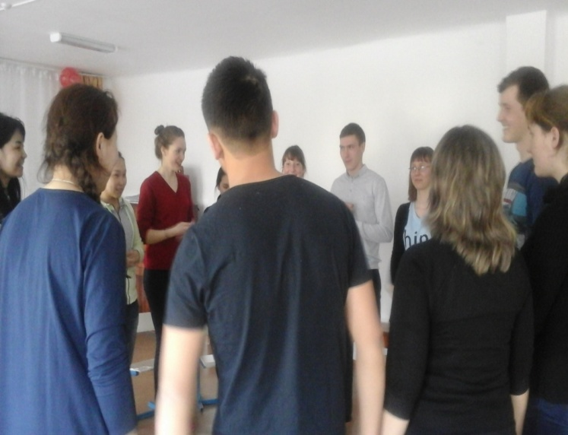 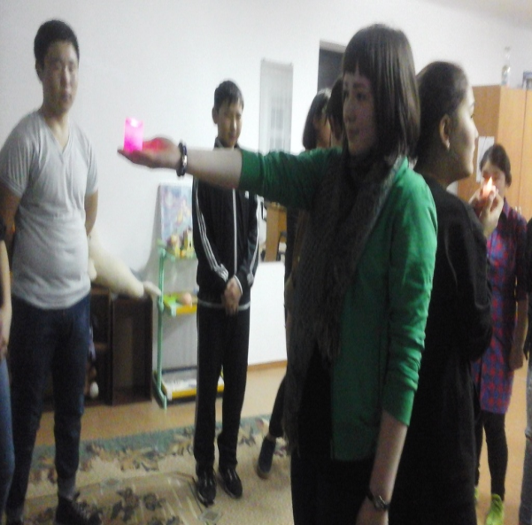

В течение пребывания учащихся ресурсного центра в школе-интернате работал консультационный пункт, где они могли получить информацию о правах, обязанностях и ответственности несовершеннолетних; информацию о высших учебных заведениях в Казахстане. Проводились консультации «Мир профессий», «Дорога в завтра», «Вузы Казахстана». Ребята получили необходимую информацию по выбору профессии.

Проводилась диагностическая работа. Учащиеся работали с опросником

«Твой выбор» для выявления готовности школьников к выбору профессии. Цель работы - открытие перед учащимися дальнейшего личностного роста.

Им предлагалось ответить на вопросы анкеты и подсчитать результаты.

|  |  |
| --- | --- |
| Учащиеся работали с опросником, подсчитывали результаты и закрепляли цветные кружки на плакате в соответствии с полученными данными так, чтобы получилась импровизированная диаграмма |  |

|  |  |
| --- | --- |
| Учащиеся закрепляют на доске кружки из бумаги, выделяя по два фактора, влияющих, по их мнению, больше всего на выбор профессии.  Каждый ученик кратко поясняет причину своего выбора:  - способности – 10ч.-32%  - мода и престиж – 5ч.-16%  - мнение родителей –12ч.-39%  - будущая зарплата –4ч.- |  |

Из вышесказанного можно сделать вывод, что наибольшее количество голосов учащихся приходится на фактор «будущая зарплата». На втором месте – «способности».

По результатам анкетирования «Выбор профессии», выявили , что сегодня в Казахстане самые престижные профессии – это учитель, врач, адвокат, военный,, экономист , переводчик, спасатель, нефтяник.

В будущем ребята выбирают такие профессии как: воспитатель,, учитель, доктор,, маркетолог,, спасатель,, экономист,, переводчик, ,юрист,, военный,, полицейский,, повар,, программист. Основная масса ребят определились с выбором профессии. По словам учащихся родители принимают активное участие в профессиональном самоопределении своих детей.

В школе-интернате ведется целенаправленная и планомерная работа классного руководителя, психолога, социального педагога по проведению профориентационного обучения учащихся 8-9 классов ресурсного центра.

Психолог: Лазаренко М.В.